Социально-экологический проект «искусственные гнезда для ямальского кречета»
Цель: 1) мониторинг состояния гнездовых группировок кречета на Ямале,
2) осуществление практических мероприятий по охране кречета.
Задачи:
- Определение численности и плотности гнездования кречета.
- Определение успеха размножения кречета на Ямале по сравнению с данными за предыдущие годы.
- Изготовление и установка искусственных гнездовых ящиков для кречета, а также замена гнездовых построек новыми в случае их разрушения.
Участники проекта: Департамент по Науке и Инновациям, МЭЦ «Арктика», Департамент Международных Связей, «Зеленая Арктика», «Союз охраны птиц России».
Пилотная площадка: южная часть Ямало-Ненецкого Автономного Округа (район уточняется).
Сроки реализации проекта: весна – лето 2016.
Бюджет: Бюджетные средства МЭЦ «Арктика», возможно привлечение грантовых средств.

Базовая информация:
Кречет – наиболее редкий и малоизученный вид хищных птиц России, он занесен в Красную книгу РФ и в Красную книгу ЯНАО. В последние два десятилетия численность кречета в России быстро сокращается. Это связано с возрастающей популярностью этого сокола в качестве охотничьей птицы в арабских странах. Как следствие, многие популяции кречета в России несут урон от нелегального, а в некоторых случаях ― и легального (для нужд частных питомников) изъятия яиц и птенцов и отлова взрослых птиц. При этом для многих российских регионов, входящих в гнездовой ареал кречета, включая Ямал, не известна даже приблизительная численность и плотность гнездования вида.

Решение проблемы уже сейчас:
Среди различных направлений стратегии охраны кречета можно выделить два наиболее важных:
- это изучение распространения и плотности населения вида, динамики численности его популяций и природных лимитирующих факторов, и
- практические меры по повышению репродуктивного успеха птиц. Одним из путей осуществления последнего является установка искусственных гнездовий.
Проект по установке искусственных гнездовых ящиков для кречета на Ямале был начат Светланой Мечниковой при финансовой поддержке «Союза охраны птиц России» в 2010 году. С 2014 года проект реализуется при финансовом содействии МЭЦ «Арктика». Территория Южного Ямала была

выбрана в качестве стартовой площадки для этого проекта, так как здесь имеется обилие кормовых ресурсов для кречета, но в то же время ограничено количество доступных для него мест гнездования.
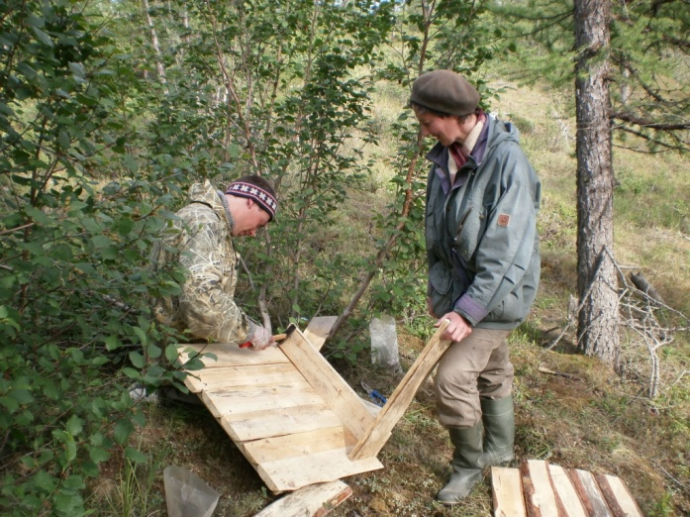 | 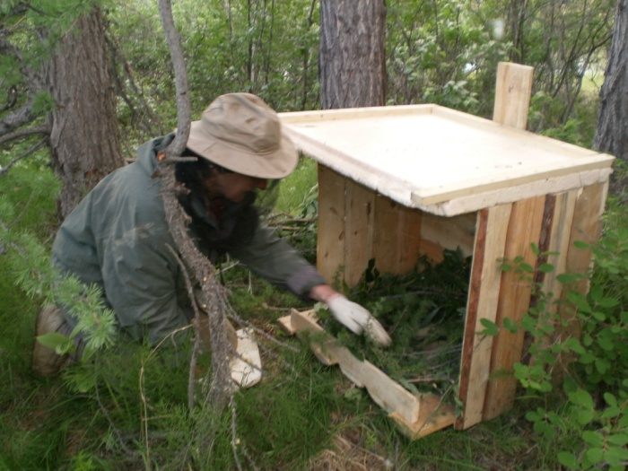
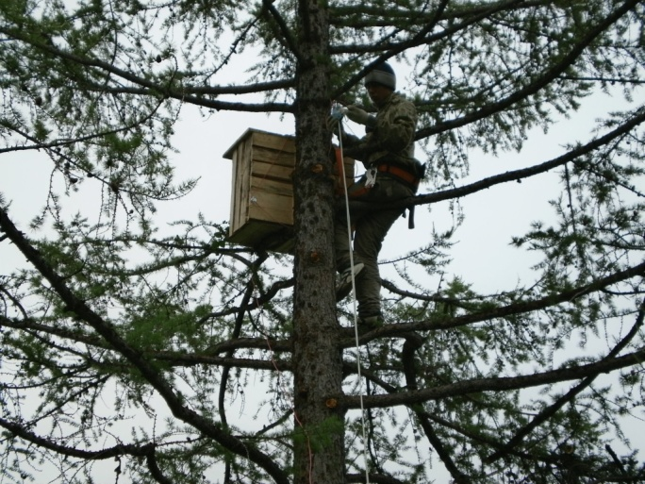 | 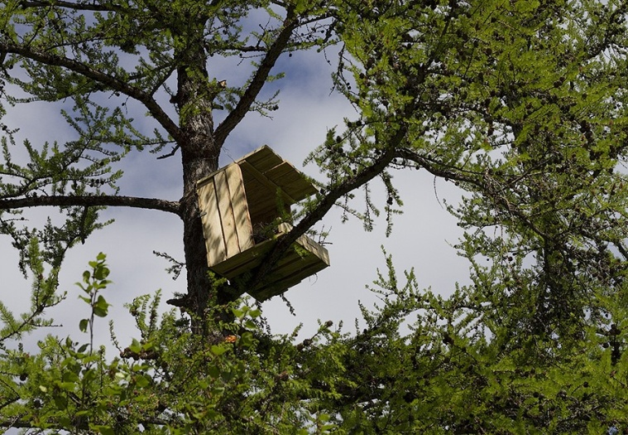

Требования для участников проекта:
В помощь ученым нужны волонтеры, которые:
1) Умеют лазить на деревья
2) Готовы несколько недель жить в полевых условиях: спать в палатке, готовить еду на костре, сплавляться по реке
3) Не боятся комаров и мошки
4) Физически крепкие и здоровые

Ожидаемые результаты: Данный проект – попытка помочь кречетам на Ямале решить «жилищную проблему». В дальнейшем, если проект будет успешным, его можно реализовать и в других районах, где соколы испытывают недостаток гнездовых мест.

